**ESCUELA POLITÉCNICA NACIONAL**

ESCUELA DE FORMACIÓN DE TECNÓLOGOS

**DESARROLLO DE APLICACIONES WEB (TDSD414)**

|  |  |
| --- | --- |
|  | |
| ASIGNATURA: | Desarrollo de Aplicaciones Web |
| PROFESOR: | Ing. Ivonne Maldonado MSc. |
| PERÍODO ACADÉMICO: | 2022-B |
|  | |

**LABORATORIO 8**

|  |  |
| --- | --- |
|  | |
| TÍTULO:  **RELACIONES** | |
|  | |
|  | |
|  |  |
|  | |

**PROPOSITO DE LA PRÁCTICA**

Familiarizar al estudiante con el manejo relaciones en Laravel

**OBJETIVO GENERAL**

Determinar el manejo de relaciones.

**OBJETIVOS ESPECÍFICOS**

• Configurar las herramientas para el laboratorio.

• Crear un proyecto en Laravel.

• Comprender los archivos y directorios más importantes en Laravel.

• Comprender como funciona las relaciones.

• Comprender como funciona las relaciones polimórficas.

• Comprender como visualizar los resultados de las relaciones en un proyecto.

• Visualizar los resultados obtenidos.

**INSTRUCCIONES**

Crear 4 relaciones adicionales a las vistas en clase, las cuales están divididas de la siguiente manera:

• 1 relación de uno a uno

• 2 relaciones de uno a muchos

• 1 relación de muchos a muchos

Recuerda llenar con datos cada una de las tablas en la Base de Datos y hacer consultas con tinker.

**DESARROLLO**

|  |
| --- |
| **RELACIONES** |
| * Libro debe tener una factura, factura pertenece a libro. |
| * Cabecera de factura pertenece a factura, cabecera de factura puede estar en muchas facturas. |
| * Libro pertenece a tipo de libro, un tipo de libro puede tener muchos libros. |
| * Un libro puede tener muchos autores, y un autor puede escribir muchos libros. |

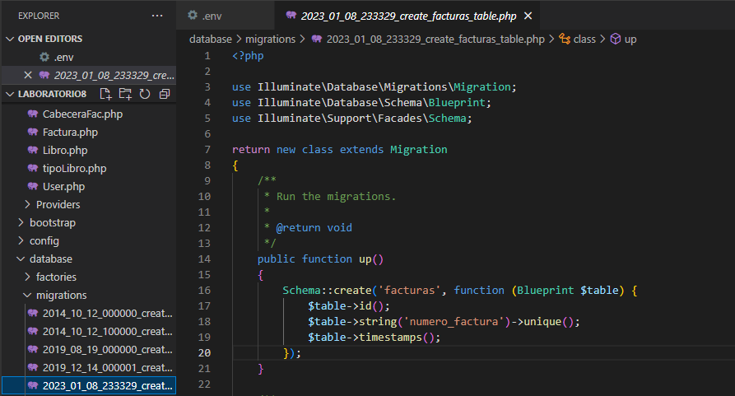

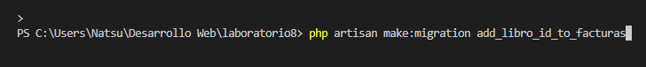

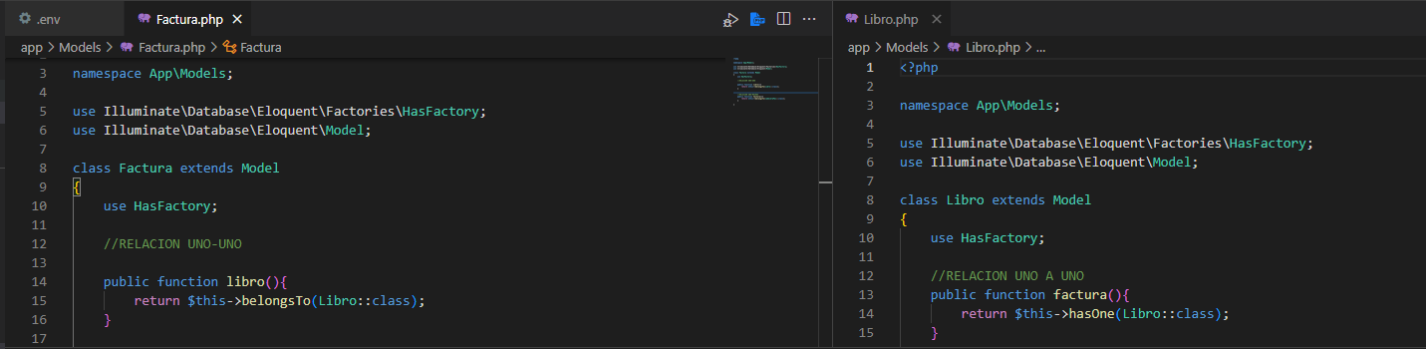

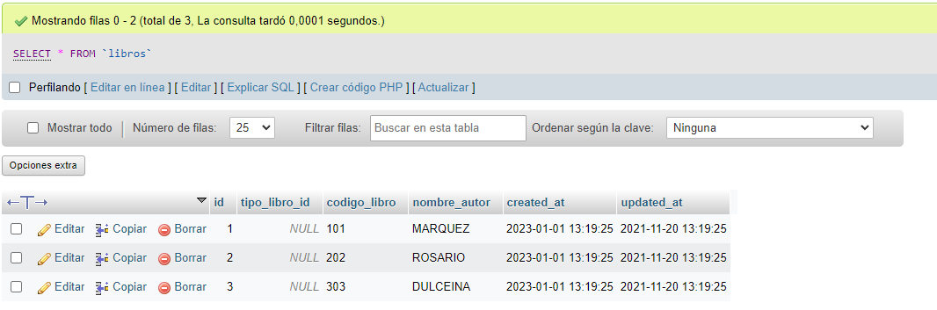

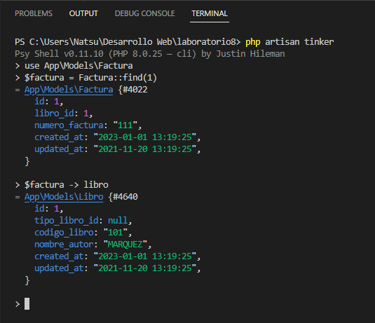

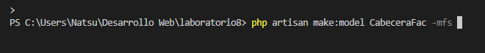

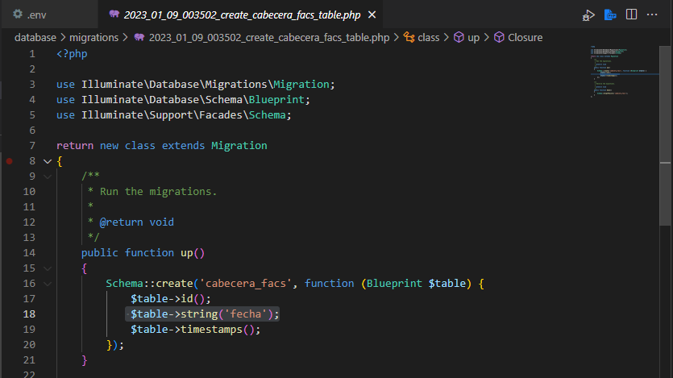



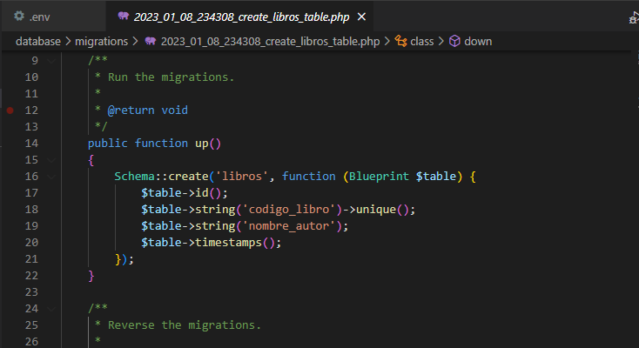



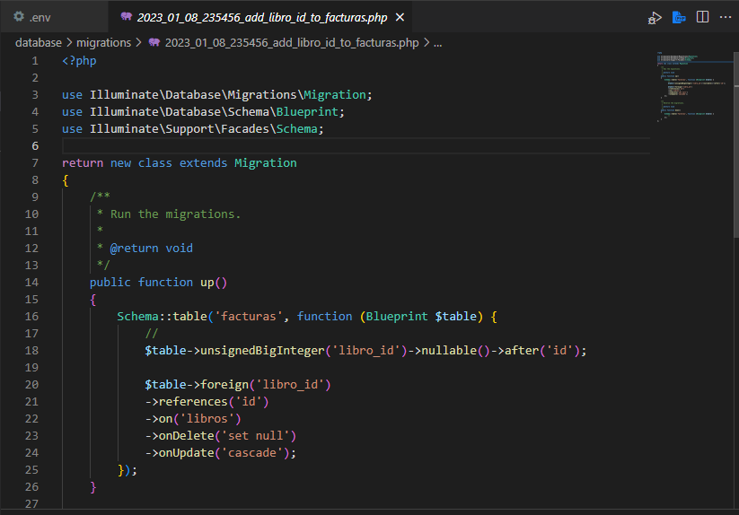



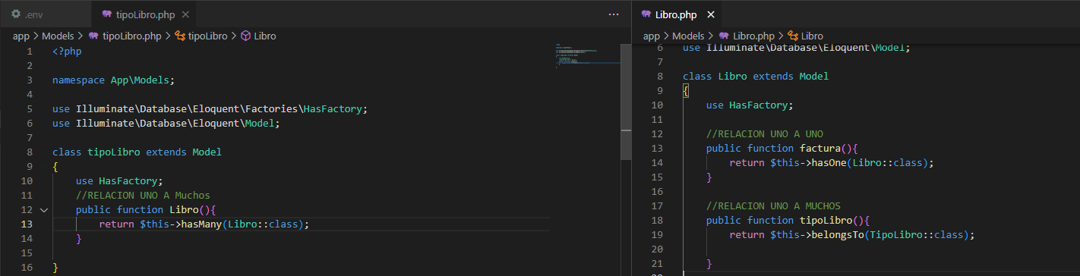

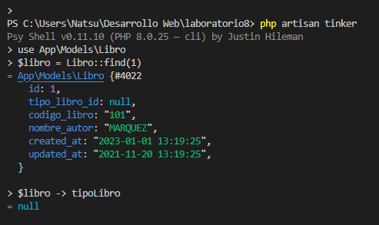

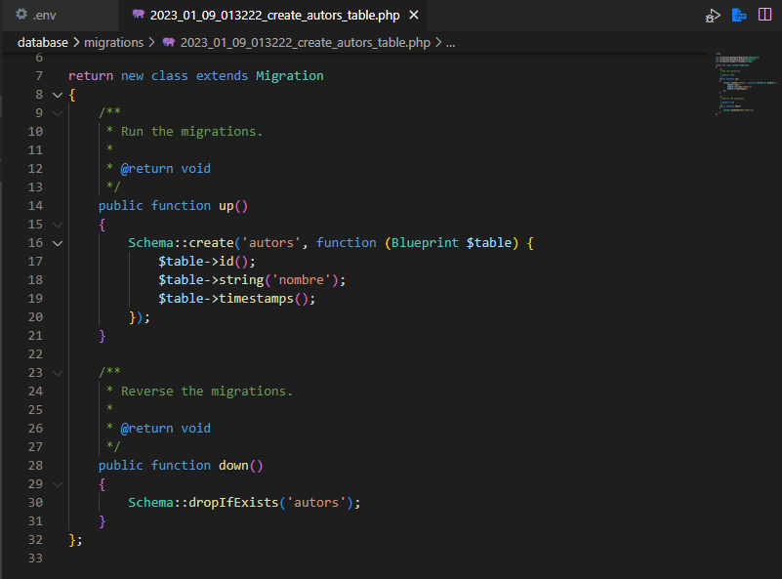



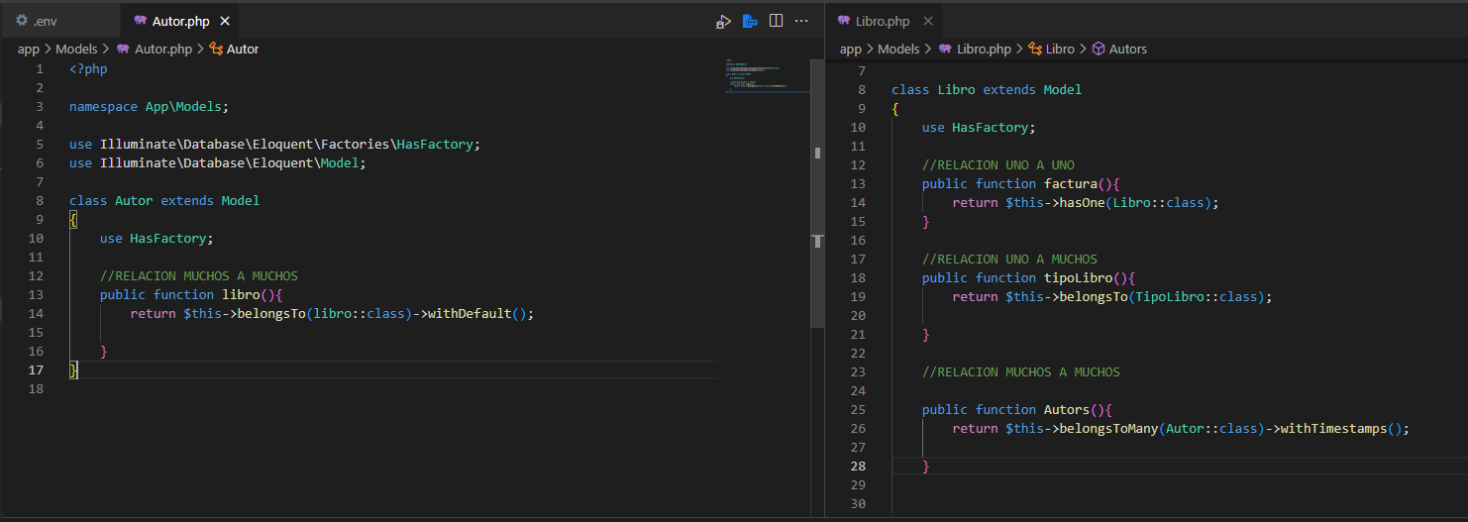

**PRESENTACIÓN**

Al finalizar tu tarea deberás subir:

▪ Un archivo en formato pdf con el nombre (Laboratorio8_ AWeb_2022B _NApellido)

**RECURSOS NECESARIOS**

•Visual Studio Code

•Herramienta ofimática

• Internet •Material de clase